互联网投稿审批单

备注：我单位已对此稿进行了保密审核，稿件发布及被转载后不会引起负面舆论影响，且省、市、县各级领导干部讲话或书面内容（若有）已经当事人本人同意，可以公开。

（责任人：汪维浩办公电话：07226232865）

广水市审计局互联网信息

第二十八期

广水市审计局 办公室 审批人：张顺清 日期：2023年7月21日

**广水审计：关注高效节水项目建设情况**

近期，广水市审计局在高标准农田项目审计中，重点关注高效节水灌溉工程资金投入、使用和管理情况。审计人员深入节水灌溉项目现场，结合工程竣工结算资料综合分析高效节水灌溉工程资金投入、使用管理的真实性、合法性和效益情况，核查工程质量是否达到验收标准，揭示政策执行、项目建设、资金使用中存在的违规违法和浪费损失问题，提出有建设性的审计建议，推动农业高效持续发展。

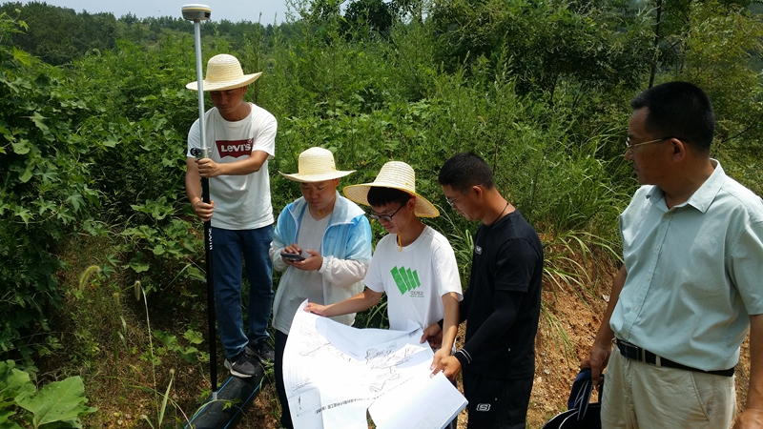

图为审计人员对蔡河镇白水村、木塔桥村、石堰塘村等高效节水灌溉建设项目开展审计现场

作者姓名：吕忠仙　 单位：湖北省广水市审计局

联系人：吕忠仙　 联系电话：07226232865

联系地址：湖北省广水市航空北路386号 邮编：432700

